«СОГЛАСОВАНО»  Глава местного  Самоуправления Камаев Х.  _______________  «____»________2015г. |  | «СОГЛАСОВАНО»  Начальник ОГИБДД  УМВД России по г.Грозный  __________________капитан полиции А.В.Мусуркаев  «___»_________2015г. | Утверждаю  Директор МБОУ « СОШ № 20 »  _____Бараханова П.Г.  « » 2015г.

ПАСПОРТ
дорожной безопасности образовательного учреждения
Муниципального бюджетного общеобразовательного учреждения
«Средняя общеобразовательная школа №20» г. Грозного

2015

Общие сведения

Муниципальное бюджетное общеобразовательное учреждение
(Наименование ОУ)
«Средняя общеобразовательная школа № 20»
Тип ОУ бюджетная общеобразовательная школа
Юридический адрес ОУ: 364024, Чеченская Республика, г. Грозный, ул. Николаева, 50

Фактический адрес ОУ: 364024, Чеченская Республика, г. Грозный, ул. Николаева, 50
Руководители ОУ:
Директор Газиева Марина Шамсудиновна 89388958575
(фамилия, имя, отчество) (телефон)
Заместитель директора
по учебно-воспитательной работе Солтамурадова Ровзан Ризвановна 89639444747
(фамилия, имя, отчество) (телефон)
Заместитель директора
по воспитательной работе Сальгириева Марьям Айндиевна 89298963668
(фамилия, имя, отчество) (телефон)
Ответственные работники
муниципального органа
образования Главный специалист МУ

(должность)(фамилия,имя,отчество)(телефон) Ответственные от
Госавтоинспекции: инспектор ОГИБДД ОМВД России
(должность)(фамилия,имя,отчество) (телефон)

Ответственные работники
за мероприятия по профилактике
детского травматизма
(фамилия, имя, отчество) (телефон)

Руководитель или ответственный
работник дорожно-эксплуатационной
организации, осуществляющей
содержание УДС

(фамилия, имя, отчество) (телефон)

Руководитель или ответственный
работник дорожно-эксплуатационной
организации, осуществляющей
содержание ТСОД
(фамилия,имя,отчество) (телефон)

Количество учащихся 975
Наличие уголка по БДД нет (если имеется, указать место (расположения)
Наличие класса по БДД
(если имеется, указать месторасположения)
Наличие автогородка (площадки) по БДД нет

Наличие автобуса в ОУ ГАЗ 322121
(при наличии автобуса)
Владелец автобуса МБОУ «СОШ №20»
(ОУ, муниципальное образование и др.)

Время занятий в ОУ:
1-я смена: 8:00 – 13:00 2 смена: 13.30 -18.30

Телефоны оперативных служб:
РОВД 8(871) -362-23-90
МЧС 8(871) -362-23-87

Содержание
- План-схемы ОУ.
- район расположения ОУ, пути движения транспортных средств и детей (учеников, обучающихся);
- организация дорожного движения в непосредственной близости от образовательного учреждения с размещением соответствующих технических средств, маршруты движения детей и расположение парковочных мест;
- Маршруты движения учащихся в школу и обратно;
- Информация об обеспечении безопасности перевозок детей специальным транспортным средством (автобусом).
  - Общие сведения;
  - Сведения о собственнике транспортного средства
3) Сведения о водителе (-ях) автобуса
4) Организационно-техническое обеспечение
5) Маршрут -(ты) движения автобуса образовательного учреждения
6) Организация надзора за эксплуатацией

Расположение общеобразовательного учреждения маршрут(Ы) передвижения учащихся маршрут(Ы) движения ТС

Ул. Николаева
Въезд/Выезд
Въезд/Выезд

УЛ.
Д
а
д
и
й
н
А
й
б
и
к
и

Ул.
К.
ма
р
к
с
а

Вход
Вход

Въезд/
Выезд
МБОУ «СОШ №20»

Въезд/
Выезд

Ул. .Дагестанская

Маршрут передвижения технического транспорта (автобуса) на территории ОУ в непосредственной близости от
образовательного учреждения с размещением соответствующих технических средств, маршруты движения детей и расположение парковочных мест
Тротуар
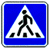
Школа
Школа
Школа
- Маршрут передвижения учащихся в близлежащее территории ОУ
- место посадки и высадки

Маршруты движения учащихся в школу и обратно
Ул.
А
в
т
а
р
х
а
н
о
в
а

Ул.
К.
М
а
р
к
с
а

Д
а
д
и
й
н
А
й
б
и
к
и

пр-т
П
о
б
е
д
ы

Ул.
Р.
Л
ю
к
с
е
м
б
у
р
г

Ул. Николаева

Ул. .Дагестанская

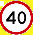

1.Общие сведения

Реестровый номер специализированного транспортного средства __________
Марка ГАЗ
Модель 322121
Государственный регистрационный знак А635РХ 95
Год выпуска 2012Количество мест в автобусе 13 мест
Приобретен за счет средств: Министерство образования и науки ЧР
Соответствие конструкции требованиям раздела 1.16 приложения № 6 к Техническому регламенту о безопасности колесных транспортных средств ______соответствует___ДА__________________________________________
Дата прохождения технического осмотра:
- 17.09.2013г |  | 2.
Закрепление за образовательным (ми) учреждением:
- МБОУ «СОШ №20»
2.Сведения о собственнике транспортного средства
Состоит на балансе (ОУ, АТП, иное) Министерство образования и науки ЧР
Юридический адрес собственника 364024, Чеченская Республика, г. Грозный, ул. Николаева, 50
Фактический адрес собственника 364024, Чеченская Республика, г. Грозный, ул. Николаева, 50
3. Сведения о водителе (-ях) автобуса

Фамилия, имя, отчество,  год рождения | Номер в/у, разрешенные категории,  действительно до | Дата прохождения периодического медицинского осмотра | Общий стаж /  стаж управления «Д» | Период проведения стажировки | Дата окончания занятий по повышению  квалификации | Допущенные нарушения ПДД
Асламбеков  Султан Эдилсултанович | выдано ^DCL  30.12.2010 | 14.06.2012 | 10 | - | - | нет

4. Организационно-техническое обеспечение

1) Лицо, ответственное за обеспечение безопасности дорожного движения
назначено Газиева Марет Шамсудиновна
прошло аттестацию (переаттестацию)
телефон

2) Организация проведения предрейсового и послерейсового медицинского осмотра водителя:
Осуществляет медсестра Хасуева Лилия Шариповна
(Ф.И.О. специалиста)
на основании договора №4
действительного до расторжения договора01.09.2013 г.

3) Организация проведения предрейсового технического осмотра транспортного средства:
осуществляет ________
на основании договора № 4 01,09,.2014г
действительно до расторжения договора

4) Место стоянки автобуса в нерабочее время: г. Грозный, ул. Пугачева 66
меры, исключающие несанкционированное использование: нет
_________________________________________________________________

5) Наличие постоянного диспетчерского контроля за движением автобуса нет,в том числе с использованием систем спутниковой навигации: нет

6) Оснащение техническим средство контроля «тахографом» нет
__________________________________ дата калибровки «__» _____20__ г.

7) Фотографии транспортного средства:
вид спереди, сзади, сбоку (слева, справа), обзорная фотография салона с крайних передних и задник точек (фотоматериалы должны предоставлять возможность полного изучения конструкции транспортного средства).

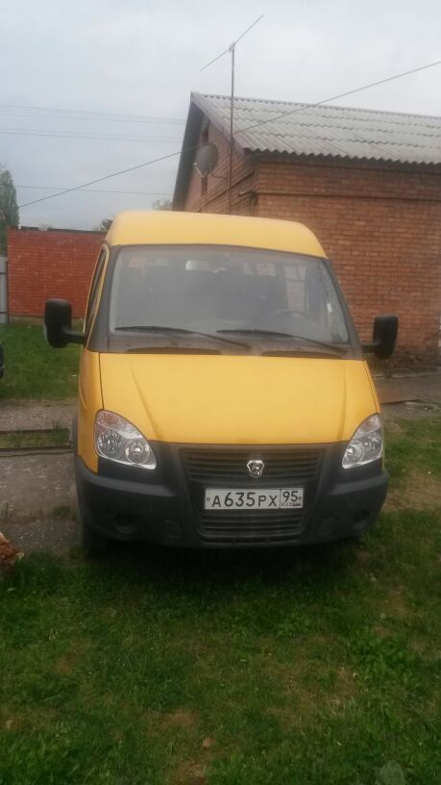

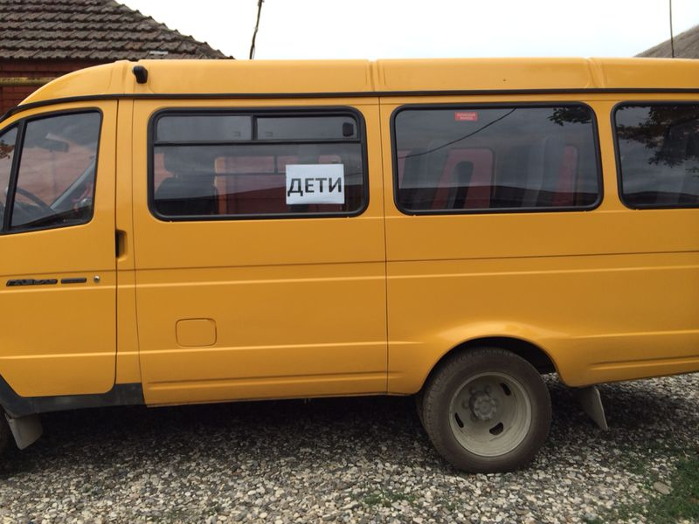
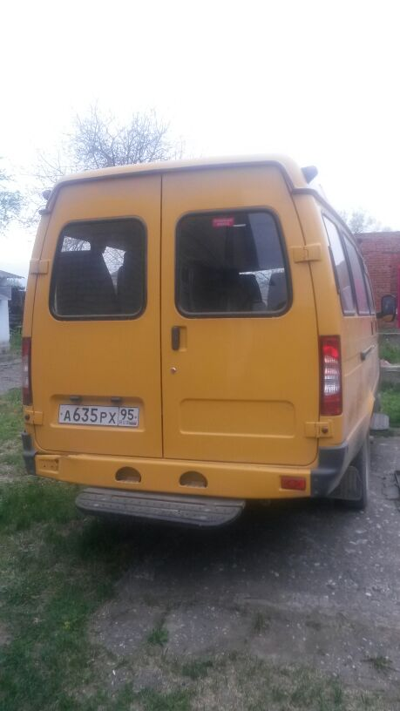
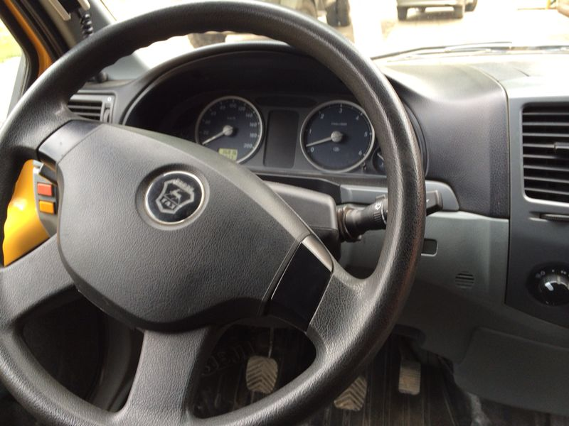

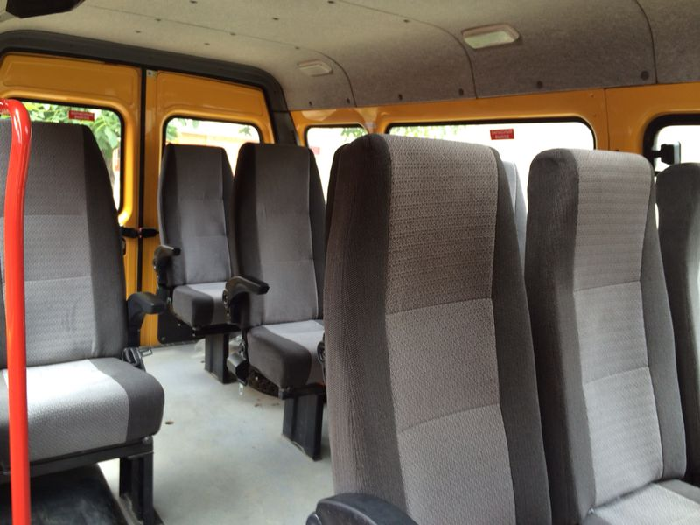

- Организация надзора за эксплуатацией

Ответственный сотрудник Госавтоинспекции:
Старший госинспектор ОГИБДД ОМВД России ________________________________________________________________
(должность, звание, Ф.И.О., номер приказа (распоряжения)

